# WEBSITE BÁN HÀNG (THIẾT BỊ, LINH KIỆN ĐIỆN TỬ)

# TUẦN 1

## I. Vẽ ERD (Entity Relationship Diagram) của CSDL.

### Sở đồ

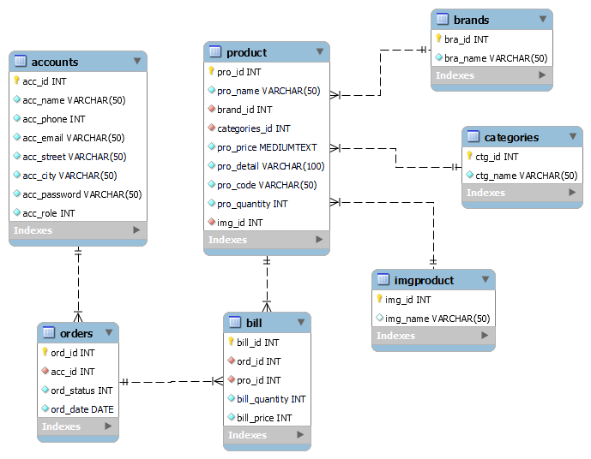

### Bảng cở sở dữ liệu

|  |  |  |  |
| --- | --- | --- | --- |
| **Account** | | | Ghi chú |
| acc_id | Int | * **primary key** |  |
| acc_name | nvarchar(50) | * Tên |  |
| acc_phone | Int | * Số điện thoại |  |
| Acc_email | nvarchar(50) | * Email |  |
| Acc_street | nvarchar(50) | * Tên đường |  |
| Acc_city | nvarchar(50) | * Tên thành phố |  |
| Acc_password | nvarchar(50) | * Mật khẩu |  |
| Acc_role | Int | * 0 admin, 1 manager, 2 staff |  |
| **Orders** | | | Ghi chú |
| ord_id | Int | * **primary key** |  |
| cus_id | Int | * foreign key |  |
| ord_status | Int | * 0: đã nhận, 1: xác nhận, 2 đã gửi, 3: thành công |  |
| ord_date | Datetimes | * Ngày nhận đơn |  |
|  |  |  |  |
| **Bill** | | | Ghi chú |
| bill_int | Int | * **primary key** |  |
| ord_id | Int | * foreign key |  |
| pro_id | Int | * foreign key |  |
| bill_quantity | Int | * Số lượng trên hóa đơn |  |
| bill_price | Int | * Giá tiền của hóa đơn |  |
|  |  |  |  |
| **Product** | | | Ghi chú |
| pro_id | Int | * **primary key** |  |
| pro_name | varchar(50) | * Tên của sản phẩm |  |
| brand_id | Int | * foreign key |  |
| categories_id | Int | * foreign key |  |
| pro_price | Long | * Giá của sản phẩm |  |
| pro_quantity | Int | * Số lượng sản phẩm |  |
| img_id | Int | * foreign key |  |
|  |  |  |  |
| **Brands** | | | Ghi chú |
| bra_id | Int | * **primary key** |  |
| bra_name | varchar(50) | * Tên thương hiệu (Iphone, Dell, …) |  |
|  |
|  |
| **imgproduct** | | | Ghi chú |
| **img_id** | Int | * **primary key** |  |
| *img_name* | varchar(50) | * Lưu đường dẫn hình dủa sp |  |
|  |  |  |  |
| **Categories** | | | Ghi chú |
| ctg_id | Int | * **primary key** |  |
| ctg_name | varchar(50) | * Loại (Điện thoại, Laptop, ...) |  |

## II. Vẽ mô hình WEB APP call qua Webserice API.

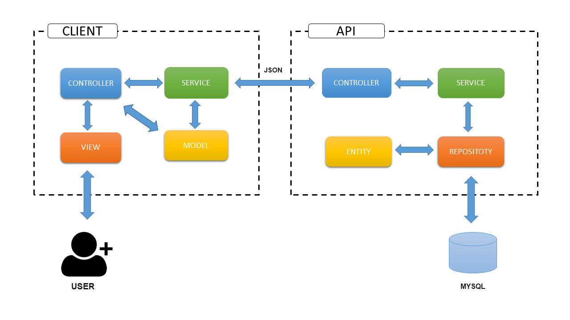

- Bước 1 :

- Bước 2 :

- Bước 3 :

- Bước 4 :

## III. Cài đặt môi trường

### Java 8

#### **Link:** https://www.oracle.com/java/technologies/javase/javase8u211-later-archive-downloads.html

#### **https://lh5.googleusercontent.com/_xKj2uiG82jrs2-xi1iAsAarAQwkufXYiqRxQM4ZsI7MWCSV3lnAIWWboCWtMQZmHVveqxPQj9XPb-TIK7MGJynQheNONo8RSgxz3Jc2Y_hwDMWPb0DP-dNcBn2CtSxoULYXrNxl8nG8HJipWwTiến hành cài đặt**

* Tiến hành cài đặt từ file đã tải về trước đó.
* 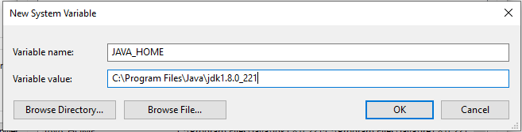Thêm biến môi trường

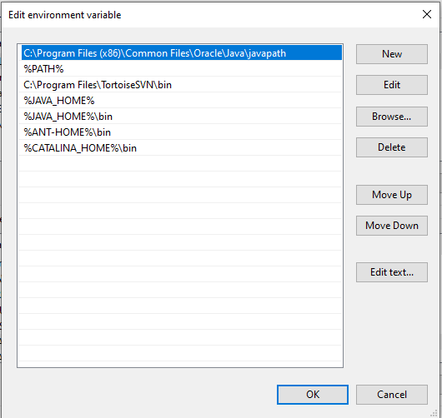

#### **Kiểm trả trên cdm**

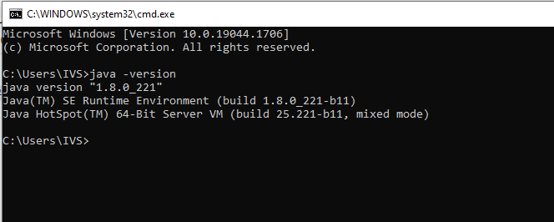

Nếu có kết quả như vậy là đã cài đặt thành công java 8

### Tomcat 8.5.9

#### **link:** <https://archive.apache.org/dist/tomcat/tomcat-8/v8.5.9/bin/>, tiến hành download file tomcat về máy.

#### **giải nén**

Giải nén file zip vừa download về.

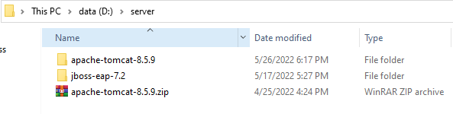

#### **Tiến hành cài đặt server tomcat 8.5.9**

* **Cài đặt biến môi tường:** Click New, nhập Variable name là “CATALINA_HOME”, nhập Variable values là folder bạn giải nén file tomcat, ở đây mình giải nén ra folder

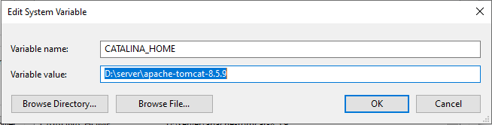



#### **Tạo account quản lý cho tomcat**

* Mở file tomcat-users.xml trong folder conf.
* Thêm dòng:

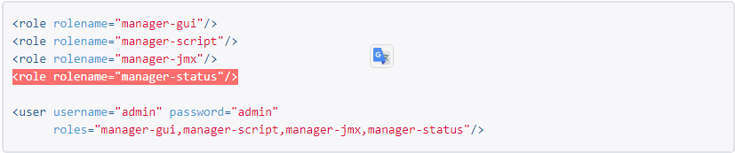

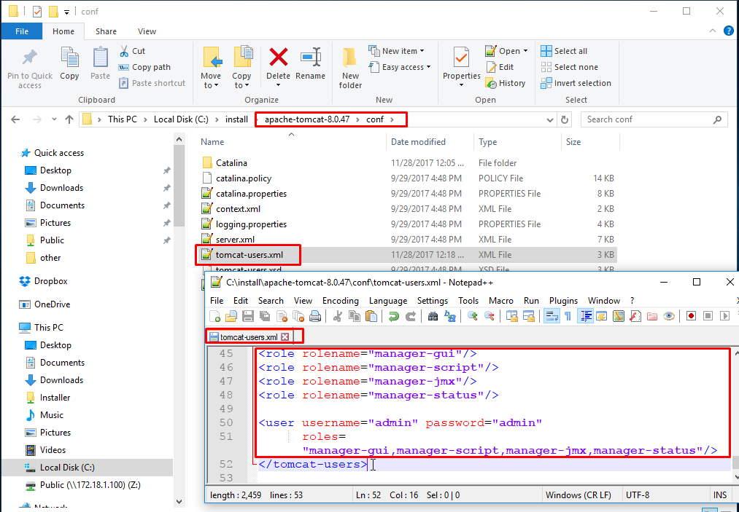

Lưu lại, và bắt đầu chạy tomcat bằng cách click vào file startup.bat trong folder bin

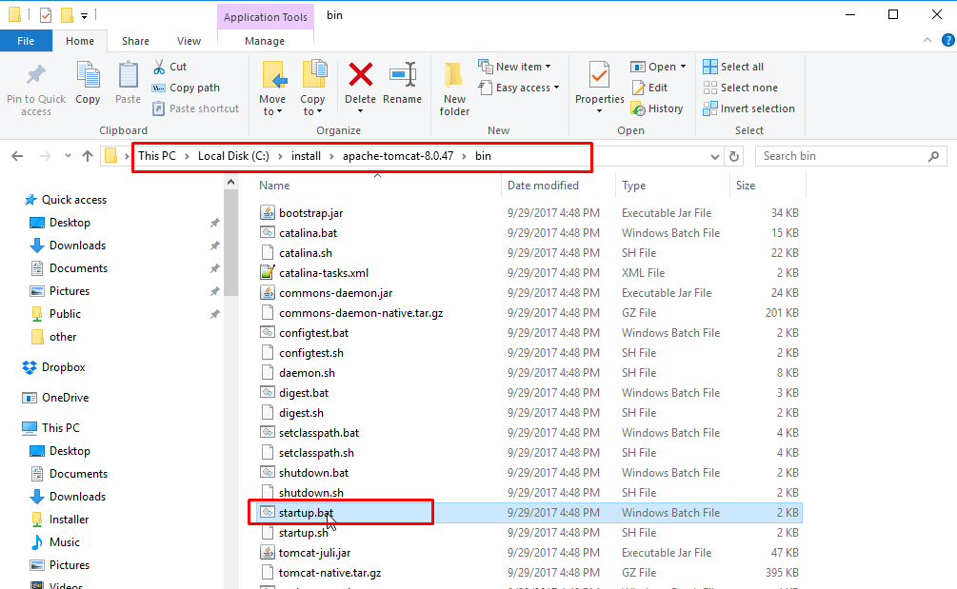

Cổng http mặc định của tomcat là 8080, do đó bạn truy cập vào link: <http://localhost:8080/>

